QR-коды на біялогіі
Я прадстаўляю майстар-клас, тэму якога вам належыць вызначыць і агучыць самім.
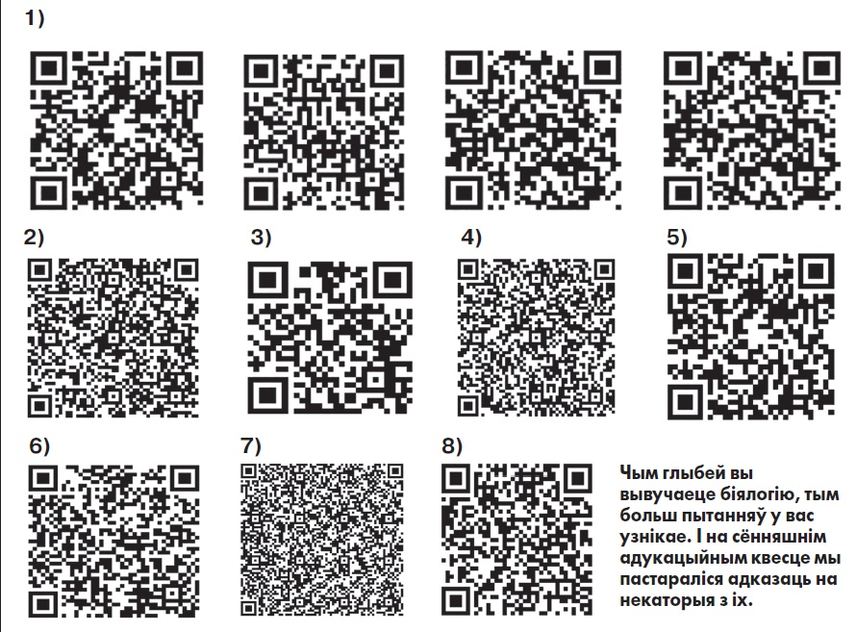
Спачатку адкажыце на пытанні. Паглядзіце, калі ласка, на экран.
— Хто бачыў коды, падобныя да гэтага?
— Хто ведае на ўзроўні “Уяўляю, што гэта”?
— Хто ведае на ўзроўні “Уяўляю, што гэта. Магу прачытаць”?
— Хто ведае на ўзроўні “Уяўляю, што гэта. Магу прачытаць і навучыць іншых”?
Гэтым кодам ужо больш за 20 гадоў!
Зараз мне спатрэбіцца дапамога калегі для прачытання тэмы майстар-класа. Прашу выйсці 1 чалавека.
— Навядзіце смартфон на экран так, каб код апынуўся ў цэнтры.
(Код № 2)
— Што вы прачыталі?
Гэта і ёсць тэма нашага майстар-класа.
Дзякуй, сядайце.
Магчымыя варыянты выкарыстання дадзенай тэхналогіі ў адукацыйным працэсе я і прадэманструю сёння. Але спачатку я б хацела, каб вы прапанавалі, дзе можна выкарыстаць QR у нашым жыцці (запіс на аркушы паперы магчымых варыянтаў прымянення QR-кодаў).
А зараз некалькі цікавых фактаў пра выкарыстанне QR-кодаў:
1. У Беларусі разаралі самы вялікі QR-код у свеце:
— плошча QR-кода — 90 343 квадратныя метры (гэта крыху больш, чым 300 на 300 метраў) — гэты факт пацвердзіў прафесійны геадэзіст;
— на кодзе 36 элементаў, і ўсе яны — з рознай геаметрыяй;
— код складаецца з 25 палос па 12 метраў у шырыню.
2. У 2015 годзе кітайская вёска Xilinshui ў правінцыі Хэбэй была названа самай прыгожай у краіне. Урад выдзеліў ёй грант на развіццё турызму ў памеры 1,1 мільёна юаняў (168 000 долараў ЗША). Частка гэтых сродкаў была накіравана на смелую задуму — гіганцкі QR-код, які счытваецца толькі з паветра. Неабходная для гэтага адлегласць не паведамляецца, аднак вядома, што пасля паспяховага сканіравання смартфон будзе перанакіраваны на турыстычны сайт вёскі. На стварэнне квадратнага QR-кода пайшло каля 130 тысяч ядлаўцовых дрэў і кустоў вышынёй ад 80 сантыметраў да 2,5 метра. Кожная старана гэтага квадрата дасягае 227 метраў.
3. Выкарыстанне QR-кодаў у Кітаі вельмі папулярна — у першую чаргу, для імгненных плацяжоў. На вуліцах сустракаюцца жабракі і тыя, хто просіць ахвяраванні такім жа чынам (бескантактная аплата), напрыклад, вулічныя музыканты.
4. Ва ўсім Кітаі для аплаты выкарыстоўваюць Wechat ці Alipay (дадатак ад вядомай інтэрнэт-платформы для пакупак Alibaba, якая, безумоўна, на дадзены момант з’яўляецца адным з лідараў у сектары анлайн-шопінгу). У кожным магазіне, у кожным рэстаране, у кожнага прадаўца вулічнай ежы, нават у тых, хто просіць міласціну, — ва ўсіх ёсць уласныя QR-коды, праз якія і ажыццяўляецца аплата.
5. У дамашнім заданні ёсць QR-код, які пры сканіраванні пераносіць на інфарматыўнае відэа ў YouTube, зробленае настаўнікам.
6. Выкладчык УВА прапануе лекцыю ў выглядзе QR-кода.
Такім чынам, мы бачым, што QR-коды сёння сталі звычайнай справай.
Нас як педагогаў цікавіць магчымасць выкарыстання гэтай тэхналогіі ў сістэме адукацыі. Несумненнай вартасцю QR-кода з’яўляецца прастата стварэння. Можна ствараць свае зашыфраваныя коды і выкарыстоўваць іх на розных этапах урока. Любы ўрок можна ўпрыгожыць і разнастаіць з дапамогай гэтага метаду, а пасля навучыць дзяцей самім рабіць такія коды на практычных занятках.
QR-код — гэта вынайдзены ў Японіі штрых-код у квадраце. Узвядзенне ў ступень дало яму дзве галоўныя перавагі: вялікую ўмяшчальнасць інфармацыі і хуткае счытванне любой камерай.
Разгледзім працэс стварэння і сканіравання QR-кодаў. Першым этапам пры рабоце з QR-кодамі з’яўляецца авалоданне навыкамі закадзіравання інфармацыі. Для стварэння QR-кода неабходна выканаць наступныя дзеянні:
λ у любой пошукавай сістэме (гугл, яндэкс) набіраеце назву сайта qrcoder.ru ці проста “генератар QR-кода”;
λ уводзіце слова, лік або тэкст, які б вы хацелі зашыфраваць, у спецыяльнае акенца. Можна закадзіраваць самую розную інфармацыю, напрыклад, невялікі ўрывак тэксту, адрас вэб-сайта, нумар тэлефона ці адрас электроннай пошты;
λ націскаеце на кнопку “стварыць код” — з правага боку экрана з’явіцца ваш QR-код;
λ захавайце код у якасці малюнка на рабочым стале або ў дакуменце Word.
Калі няма смартфона ці планшэта з выхадам у інтэрнэт, то можна выкарыстаць анлайн-праграмы для чытання. У гэтых мэтах захоўваем сфатаграфаваны код на камп’ютары ці тэлефоне. У карыстальнікаў сацыяльнай сеткі Viber у меню ўжо ёсць сканер QR-кодаў.
Наступным этапам работы з гэтай тэхналогіяй з’яўляецца азнаямленне з раскадзіраваннем інфармацыі. Тут нам дапамогуць нашы мабільныя прылады. Дадаткі, што счытваюць QR-коды, можна спампаваць праз Play-market (Android). Для гэтага ў пошукавіку ўводзім “распазнаць QR-код”, “сканіраваць код”. Каб прачытаць QR-код, выберыце счытвальнік QR-кода на вашым устройстве, паднясіце яго да кода, і вы імгненна атрымаеце інфармацыю, закладзеную ў кодзе.
Прапаную прыняць удзел у адукацыйным квесце з прымяненнем QR-кодаў.
Удзельнікі працуюць у групе. У кожнай групы ёсць заданні з QR-кодамі, мабільныя тэлефоны з праграмай счытвання QR-кода.
Задача ўдзельнікаў — адсканіраваць заданне і выканаць яго.
Адукацыйны квест
з прымяненнем
QR-кодаў
1. Скажыце, калі ласка, якія царствы жывых арганізмаў вы ведаеце? (Правільнасць адказаў правяраюць па QR-кодах.)
У вас на стале ляжаць QR-коды, вам неабходна падумаць і вызначыць, якога царства тут не хапае. (Работа педагогаў з QR- кодамі па вызначэнні царства Бактэрыі.)
(Код № 1)
Адказ: царства Бактэрыі.
2. Хто адкрыў бактэрыі?
(Код № 3)
Адказ: Антоні ван Левенгук.
3. Якія ўмовы неабходны для пражывання бактэрый?
(Код № 4)
Адказ: для жыцця большасці бактэрый неабходны кісларод, тэмпература ад 10°C да 40°C, ежа і вільгаць.
4. З чаго складаецца бактэрыяльная клетка?
Прагляд відэароліка “Будова бактэрыяльнай клеткі”.
(Код № 5)
Вы паглядзелі відэа пра будову бактэрыяльнай клеткі, і я прашу вас адказаць на наступныя пытанні:
¬ Бактэрыі — гэта аднаклетачныя ці мнагаклетачныя арганізмы?
¬ Назавіце часткі бактэрыяльнай клеткі.
¬ Чаму бактэрыі адносяцца да пракарыётаў?
1. Назавіце спосаб размнажэння бактэрый.
(Код № 6)
Адказ: бінарнае дзяленне.
2. Як бактэрыі пераносяць неспрыяльныя ўмовы асяроддзя?
(Код № 7)
Адказ: споры бактэрый — цельцы круглай або авальнай формы, якія ўтвараюцца ўнутры некаторых бактэрый у пэўныя стадыі іх існавання або пры пагаршэнні ўмоў навакольнага асяроддзя.
Чым глыбей вы вывучаеце біялогію, тым больш пытанняў у вас узнікае. І на сённяшнім адукацыйным квесце мы пастараліся адказаць на некаторыя з іх.
Дадзеная тэхналогія накіравана на матывацыю вучняў да засваення пэўнай інфармацыі. На арганізацыйна-матывацыйным этапе ўрока можна выкарыстоўваць QR- коды як здагадку: пра якую тэму пойдзе размова на ўроку? Які код лішні і чаму?
Пры праверцы дамашняга задання мае месца самастойная работа — тэст з прымяненнем кодаў.
Пры вывучэнні новай тэмы можна прымацаваць QR-коды на стыкеры ў падручніку і пашырыць прастору параграфа, дабавіўшы ў спасылкі гукавыя файлы, дадатковы тэкст. Гэта зробіць любы ўрок незалежным ад камп’ютарнага абсталявання. У QR-метку змяшчаецца тэкст памерам да некалькіх старонак, які можа ўтрымліваць гіперспасылкі. Чытаць раскадзіраваную метку можна як з экрана, так і з раздрукоўкі.
Акрамя вучэбнага працэсу QR- коды можна выкарыстоўваць у выхаваўчай рабоце. З іх дапамогай можна праводзіць гутаркі, квест-гульні з пошукам артэфактаў. Такая работа дапамагае матываваць вучняў на пазнавальную дзейнасць.
Тэхналогію QR-кодаў можна выкарыстоўваць у метадычнай рабоце: для правядзення семінараў, майстар-класаў трэнінгаў, стварэння інфармацыйных стэндаў і метадычных тыдняў.
Думаю, багатая фантазія педагога дазволіць пашырыць магчымасці выкарыстання QR-кодаў. Такая работа патрабуе ад педагогаў прымянення новых інфармацыйных тэхналогій, а значыць, будзе спрыяць павышэнню ўзроўню інфармацыйнай кампетэнтнасці ў вучняў.
У заключэнне прапаную адсканіраваць QR-код, які паказвае старонку майго персанальнага сайта ў інтэрнэце, дзе вы можаце знайсці шмат цікавага і карыснага для сябе. (Код № 8)
Святлана АЎРАМЕНКА,
настаўніца біялогіі сярэдняй школы № 1 Сянна імя З.І.Азгура Віцебскай вобласці.
Фота Наталлі КАЛЯДЗІЧ.

